«Формирование восприяти цвета у детей 2-3х летнего возраста: знакомимся с цветом».

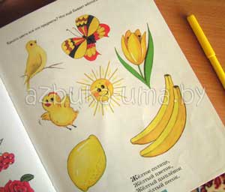

С первых дней жизни к ребенку поступает колоссальная информация, и при речевом и умственном развитии дети очень рано начинают обращать внимание на окраску предметов. Но мир цвета открывается ребенку не сразу, а в определенной последовательности. Сначала ребенок воспринимает только теплые цвета - красный, оранжевый, желтый; с развитием психических реакций к ним добавляются зеленый, голубой, синий, фиолетовый, и постепенно ребенку становится доступно все многообразие цветовых тонов спектра.
В три года дети знают названия двух-трех основных цветов, а узнают и соотносят четыре-пять цветов. Дети с нарушением интеллектуального развития испытывают трудности в определении цвета предметов. Такие дети гораздо позже начинают обращать внимание на окраску предметов и соотносить цвета, с трудом запоминают их названия, плохо их дифференцируют, они обнаруживают тенденцию к замене названий промежуточных цветов спектра основными, вместо оранжевого - красный, желтый; вместо фиолетового - голубой, синий и т.п.; причем перенос этот не является стойким. Все это говорит о том, что с детьми необходимо проводить специальную работу по развитию цветовосприятия и цветоразличения.
Ребенок, по выражению К.Д. Ушинского «Мыслит формами, красками, звуками, ощущения вообще». Важно обогащать эти ощущения и восприятия.
Ребенок нуждается в многообразии информации, но ее нужно вводить постепенно и гармонично, она должна соответствовать возрасту малыша и его индивидуальности. При работе над цветовосприятием и цветоразличением необходимо исключить хаотичные цветовые и световые эффекты, так как психика ребенка может не выдержать подобной информации, следствием чего могут стать неврозы.
Знакомство с цветом помогает детям полнее и тоньше воспринимать предметы и явления окружающего мира, развивает наблюдательность, мышление, обогащает речь. Привлечение внимания ребенка к окружающей действительности открывает ему источник ярких образов, помогает устанавливать причинно-следственные связи между предметами и явлениями, расширяет активный словарь.
Таким образом, путь знакомства детей с цветом - это путь непосредственного восприятия окружающего мира, в единстве со словом, его обозначающим.
При работе над цветовосприятием и цветоразличием надо учитывать, что в дошкольном возрасте дети, как правило, связывают цвет с образом предмета: зеленый - трава, елочка; желтый - солнышко, цыпленок; синий - море и. т. д. Поэтому, при работе по развитию цветовосприятия, главное - использование естественных форм.
Восприятие цвета отличается от восприятия формы и размера, прежде всего тем, что оно может осуществляться только при помощи зрительной ориентировки. Иными словами - цвет обязательно нужно увидеть. Вначале, при определении цвета, большую роль играет примеривание, сопоставление путем приложения. Когда два цвета вплотную прилегают друг к другу, ребенок может увидеть их одинаковость или различие. При этом он может еще не владеть восприятием цвета, но видеть, что цвета одинаковые или разные. На этом этапе работы можно рекомендовать задания типа: «Подбери к каждой чашке блюдце такого же цвета», «Посади каждую бабочку на цветок такого же цвета» и т. д.
Когда ребенок научится определять сходство и различие цветов при их непосредственном контакте, то есть путем приложения или наложения, можно переходить к выбору по образцу - к настоящему восприятию цвета, а затем и называнию цветов.
Знания по закреплению у детей умения дифференцировать цвета, знания названий цветов и правильного употребления их в речи способствуют развитию зрительного и слухового внимания.
Для формирования цветовосприятия и цветоразличения у детей дошкольного возраста можно использовать следующие игры:
ВАЖНО! Начинать знакомство рекомендуется сначала с одним – двумя цветами и не брать для изучения следующие, пока ребёнок не закрепит знания. В противном случае может возникнуть путаница и время затраченное на знакомство с цветами увеличится.

Игра «Цветные чашечки и блюдца»
Реквизит. Для игры потребуется детская посуда либо аппликации кружек и тарелочек (можно вырезать из цветного картона).
Даем ребенку кружку, обозначая при этом цвет, и просим подобрать такую же тарелочку. Либо даем тарелочку и просим подобрать кружечку к ней.
Например: «Маша, найди, пожалуйста, для вот этой красной кружки такую же красную тарелочку».
Можно немного изменить инструкцию: «Маше, подбери к этой желтой кружке красную тарелочку».
Игра «Цветные домики»
Реквизит. Кубики цветные или аппликации.
Строим из кубиков несколько домиков разных цветов (или вырезать из цветной бумаги заготовки домиков и предметов быта). Подбираем предметы разных цветов.
Инструкция.
Ребенок должен собрать у желтого дома только желтые предметы, а у красного только красные.
Игра «Веселые бусины»
Реквизит. Вырезанные из цветной бумаги круги разного цвета. Нарисованная картинка готовых бус.
Предоставляем ребенку шаблон готовых бус и просим собрать кружочки в такой же последовательности.
Можно сделать свою аппликацию. Ребенок может сразу приклеить все бусины.
Игра «Покажи такой же шарик»
Реквизит: разноцветные шарики, ведерки.
Вариант № 1
Взрослый рассыпает на пол разноцветные мячи, выбирает один мяч, и просит ребенка поднять такой же. Пример: «Я беру зеленый мяч, и ты покажи такой же мяч».
Вариант № 2
Взрослый рассыпает по комнате мячи. Затем ставит ведерки и бросает в каждое по мячу одного цвета. Ребенок должен положить в каждое ведро мячи такого же цвета.
Игра «Цветная дорожка»
Реквизит. Вырезаем из цветной бумаги большие разноцветные круги, а также небольшие квадратики.
Выкладываем разноцветную дорожку. Расстояние между кругами должно быть не менее 50 см.
Вариант № 1
Взрослый показывает и отдает ребенку карточку, например, зеленого цвета, ребенок находит зеленый круг и помещает на него карточку такого же цвета.
Вариант № 2
Взрослый так же показывает карточку, а ребенок быстро находит круг и встает рядом с ним.
Игра «Цветной паровозик»
Реквизит. Конструктор и маленькие фигурки зверей.
Строим из конструктора паровоз. Каждый вагон определенного цвета.
Взрослый предлагает ребенку посадить лошадку в синий вагон, а уточку в красный.
Игра «Ищем цвет на прогулке»
Рассмотрите внимательно городские пейзажи, птиц, машины, цветы, светофоры и т.д. Поиграйте с малышом, кто больше найдет жёлтого, а затем и других цветов на улице.
Рассматриваем книги.
Найдите в книгах изображения цветов и покажите их малышу. Объясните какой это цвет, где встречается в природе, что ещё бывает такого цвета. Используйте детскую развивающую литературу.

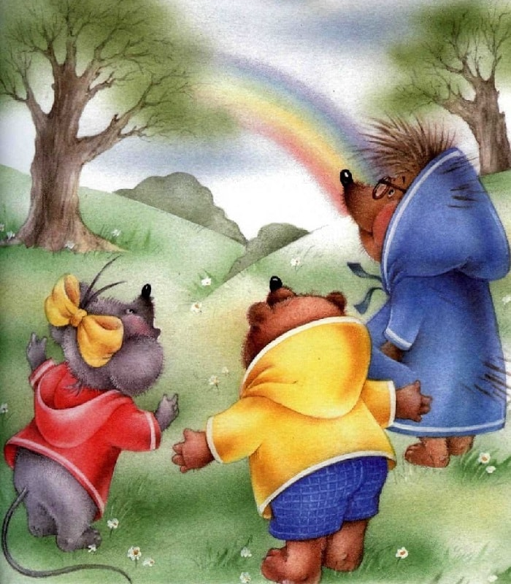

ЖЕЛАЕМ УДАЧИ!

